Prawa dziecka
Witam Was w tygodniu, w którym obchodzimy Dzień Dziecka. Czy wiecie, jakie prawa mają dzieci I młodzież? Mamy ich wiele ale ja pokażę Wam najważniejsze:

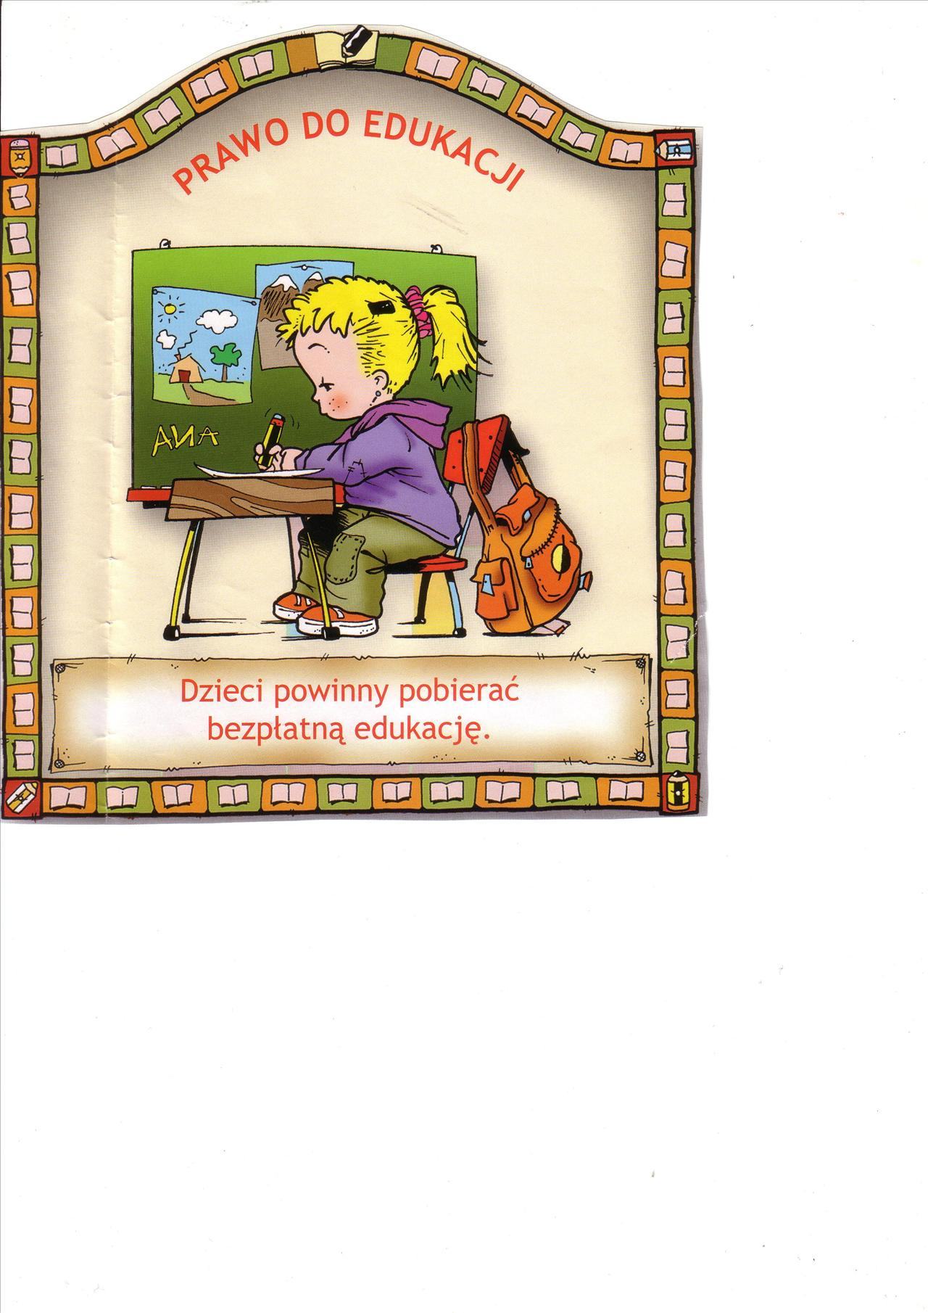
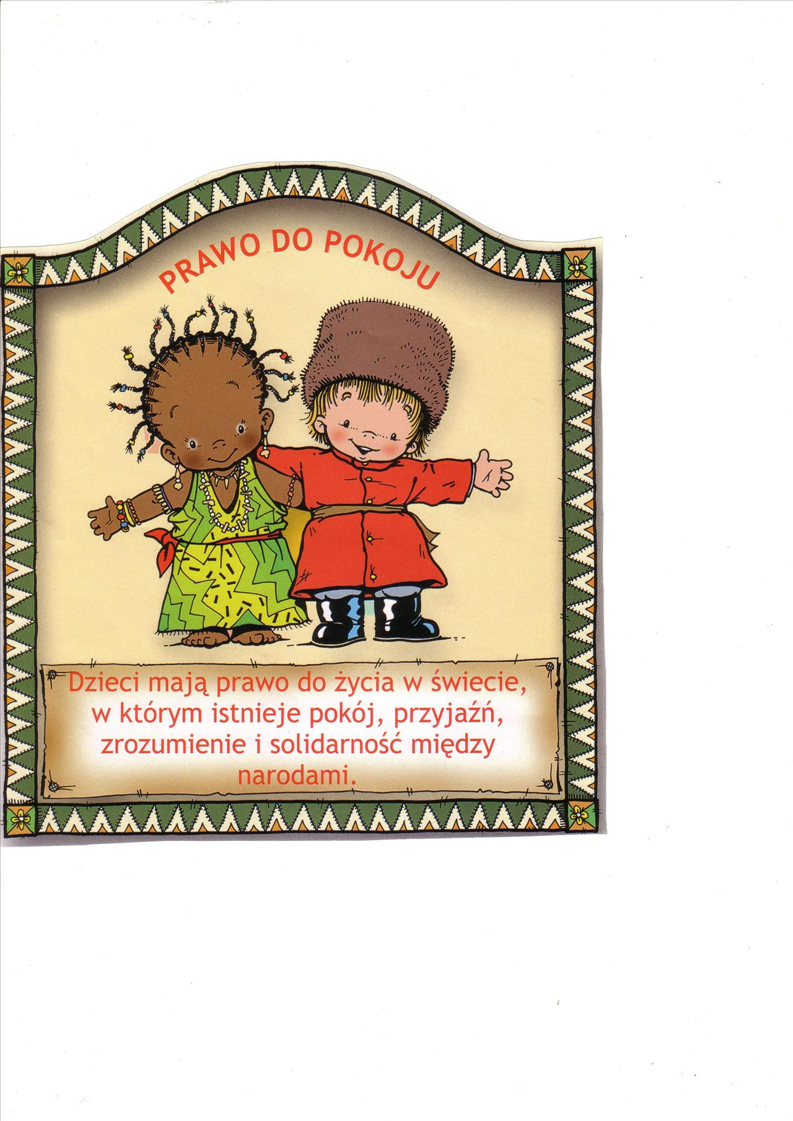
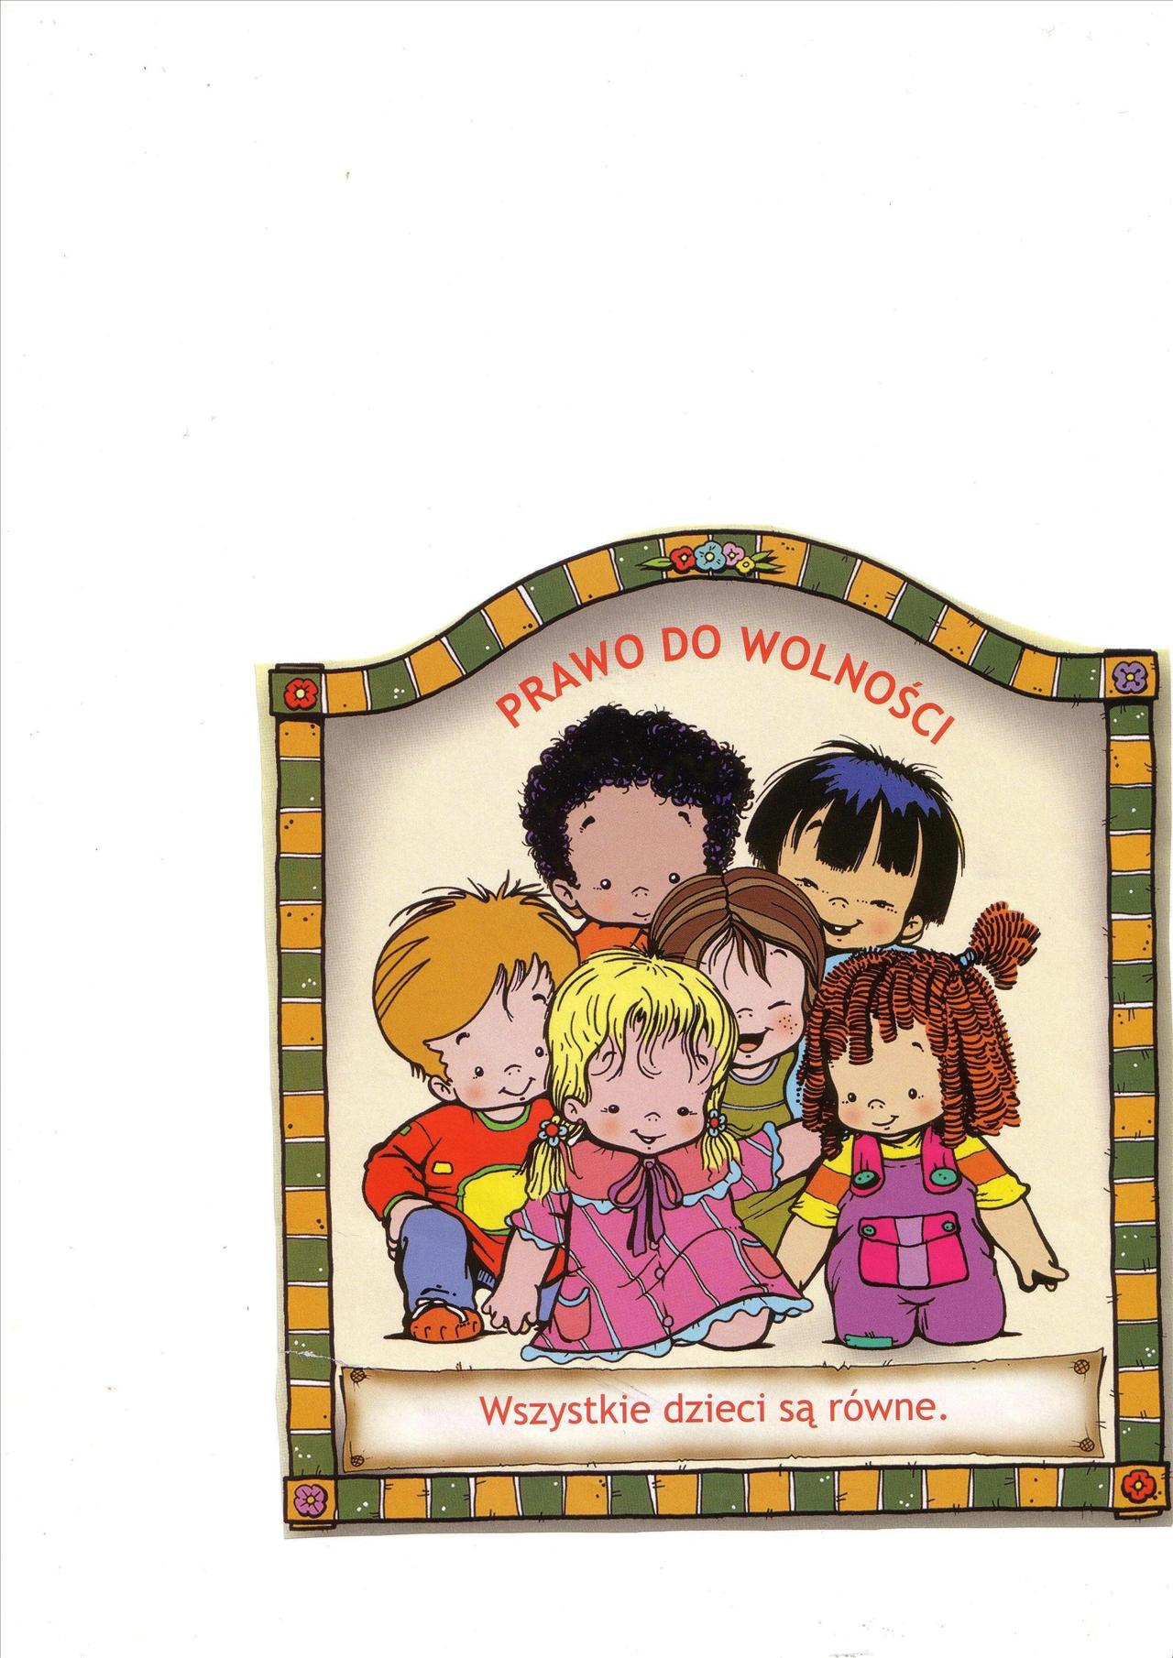
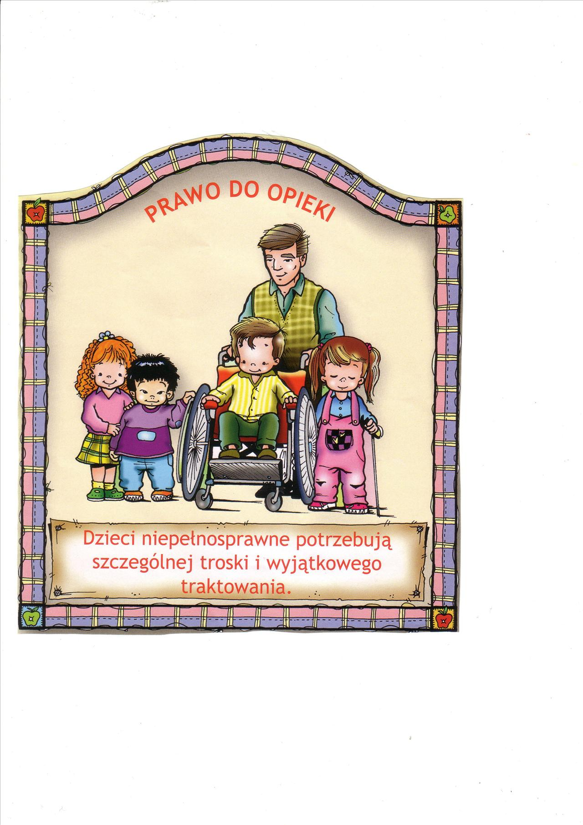
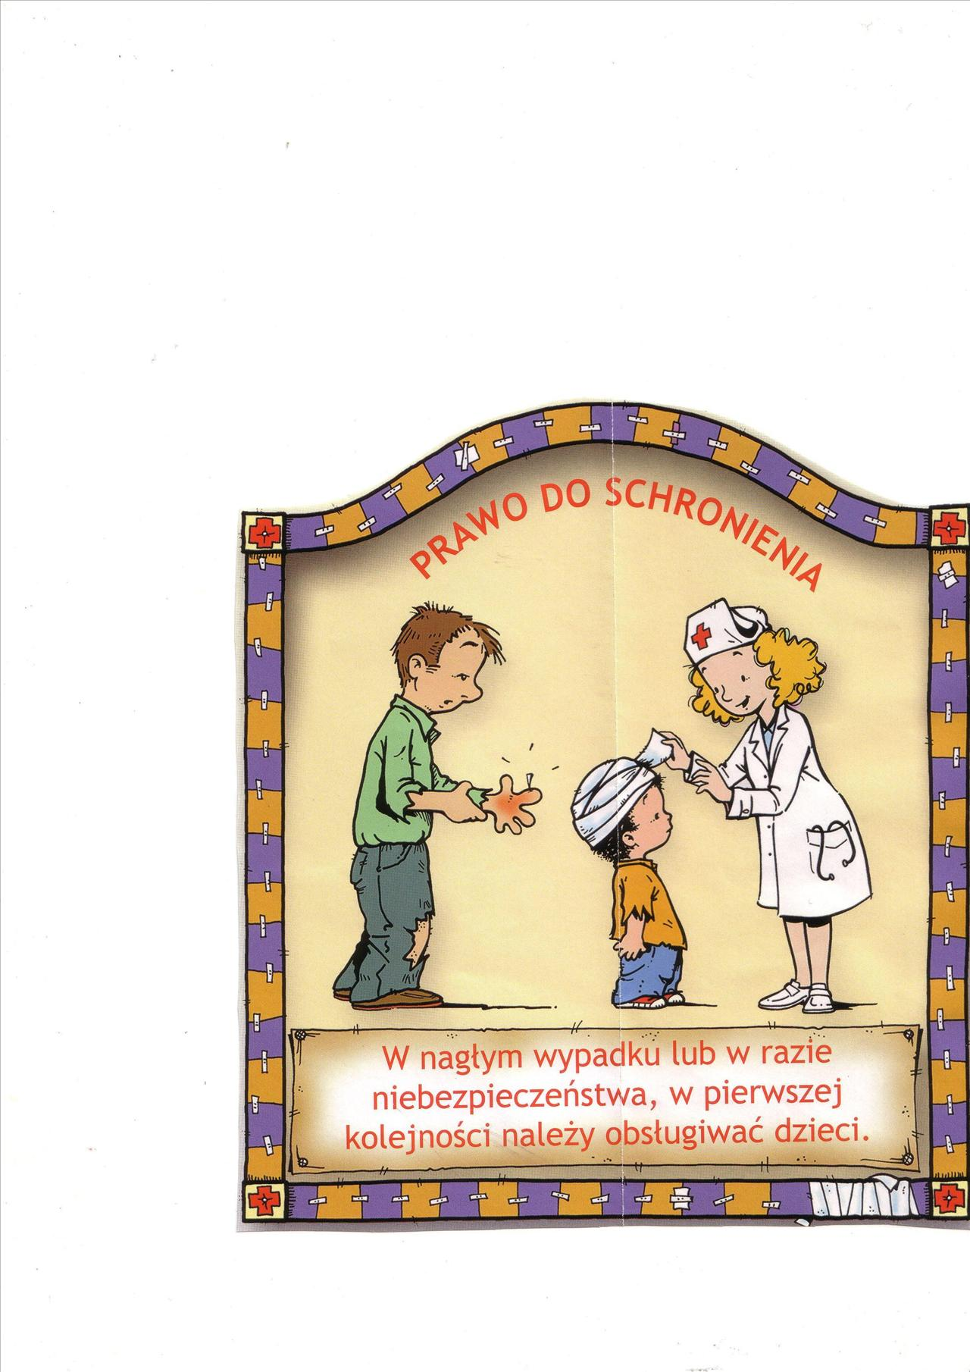
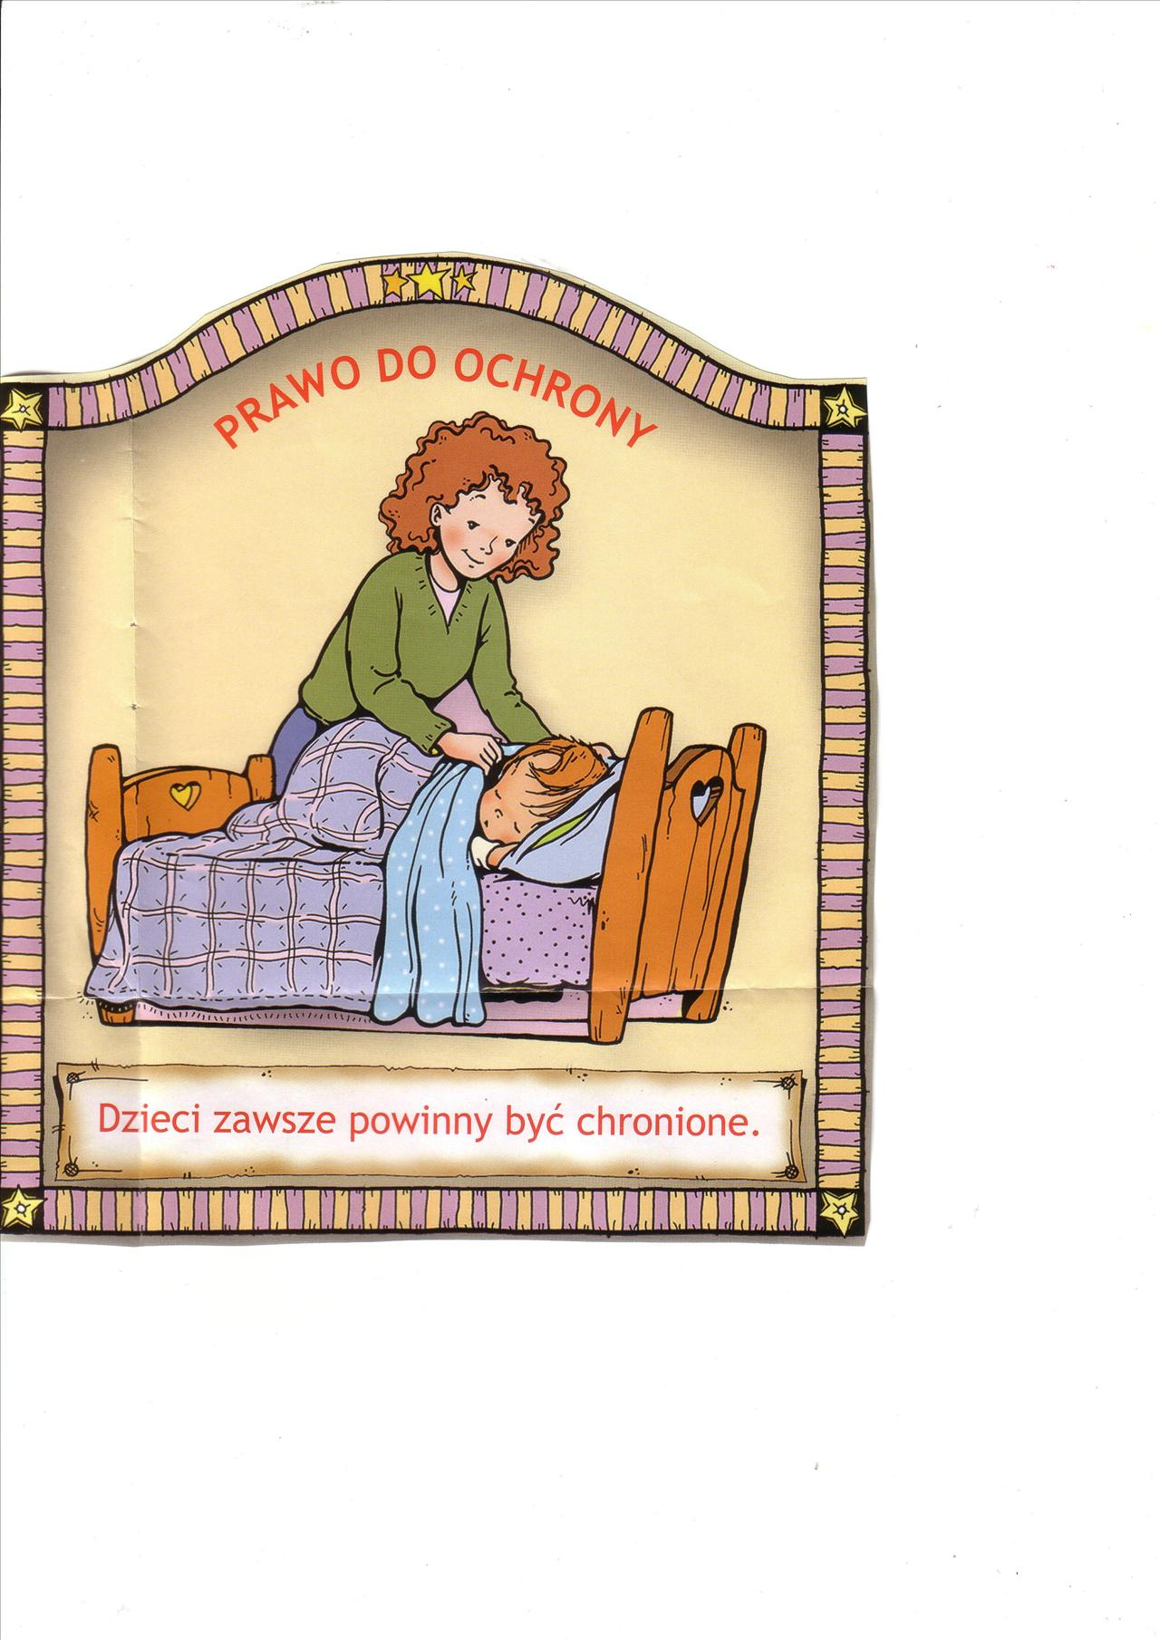
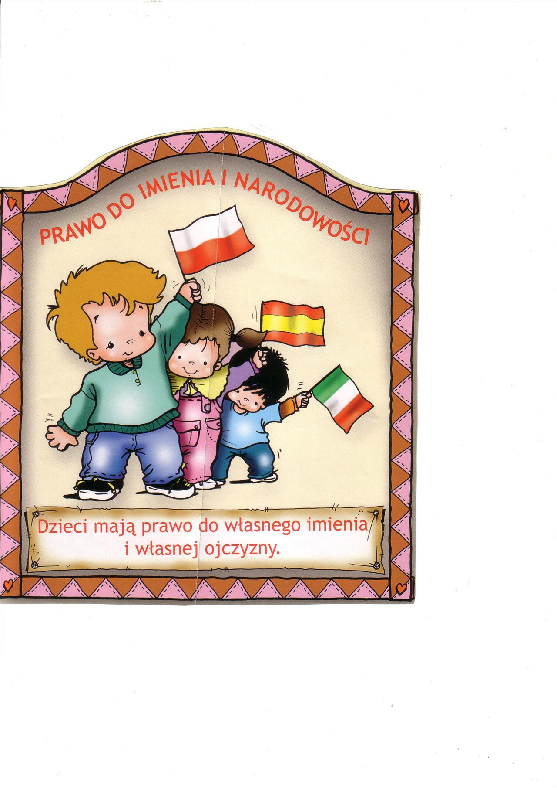

O prawach dziecka możecie dowiedzieć się również oglądając filmik:
https://www.youtube.com/watch?v=f4tbWJo02q4

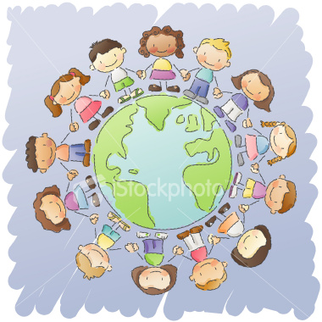

Pozdrawiam Monika Kozek
02.05.

